产品需求说明书

|  |  |  |  |
| --- | --- | --- | --- |
| 文档版本 | V1.0 | 文档编号 |  |
| 文档密级 |  | 归属部门 | 研究院 |
| 产品名称 | 十次方 | 子系统名 |  |
| 编写人 |  | 编写日期 | 2018-6-1 |

修订记录

|  |  |  |  |
| --- | --- | --- | --- |
| 版本号 | 修订人 | 修订日期 | 修订描述 |
| V1.0 | 黑马刘皇叔 | 2018-6-1 |  |
|  |  |  |  |
|  |  |  |  |

目录

一、简介 4

1、目的 4

2、范围 4

二、用户角色描述 4

三、产品概述 4

1、总体流程 4

2、功能摘要 4

四、产品特性 9

1、登录注册 9

1.1 业务流程图 9

1.2 特性描述 9

2、忘记密码/找回密码 11

2.1 业务流程图 11

2.2 特性描述 11

3、头条 13

3.1 业务流程图 13

3.2 特性描述 13

4、问答 20

4.1 业务流程图 20

4.2 特性描述 20

6、活动 24

6.1 业务流程图 24

6.2 特性描述 24

7、吐槽 26

7.1 业务流程图 26

7.2 特性描述 26

8、招聘 27

8.1 业务流程图 27

8.2 特性描述 27

9、社交 29

9.1 业务流程图 29

9.2 特性描述 31

# 一、简介

## 1、目的

此文档的目的主要是清晰、有层次的定义原型中各个模块的内容来源和相关逻辑

## 2、范围

此文档主要描述社交项目PC端页面涉及的功能点、以及部分交互细节。本文档的主要读者为前端工程师以及后端工程师。

# 二、用户角色描述

|  |  |
| --- | --- |
| 用户角色 | 用户描述 |
| 非注册用户 | 仅限浏览平台相关信息，有分享权限 |
| 注册用户 | 具有浏览、评论、点赞、分享、回答、收藏等权限，可申请专栏，不可发布专栏 |
| 专栏用户 | 可发布专栏 |
| 管理员 | 可对平台所有信息进行管理，有屏蔽、删除权限 |

# 三、产品概述

## 1、总体流程

参见各版块

## 2、功能摘要

|  |  |  |  |
| --- | --- | --- | --- |
| 登录注册 | 登录 | | 用户通过手机号/邮箱+密码的形式登录网站 |
| 注册 | | 用户手机号+验证码+密码的形式注册网站 |
| 三方登录 | | 用户可以通过谷歌/github/微博/QQ/微信/领英登录网站，登录后已有账号需要进行绑定，如没有账号则需要重新注册新账号进行绑定。（后台针对三方可以开放选择方式） |
| 找回密码 | | 用户可以通过绑定的手机号或邮箱找回网站密码 |
| 页头 | logo | | 点击logo可返回网站首页（即头条页面） |
| 导航 | | 点击导航各个板块可进入对应页面（后台可针对各版块进行权重编辑） |
| 搜索 | | 点击搜索输入关键词后，通过回车（Enter）搜索 |
| 通知 | | 点击可进入通知页面，当有通知时以小红点进行显示 |
| 发布 | | 点击发布按钮可以发布头条、专栏、问答、吐槽 |
| 个人中心 | | 显示用户头像，点击可进入个人中心 |
| 头条 | 分类 | | 显示所有资讯/专栏的分类列表（可在后台进行分类的增删改查） |
| 轮播 | | 显示系统推荐文章（可在后台进行设置） |
| 活动推荐位 | | 显示后台推荐的活动信息（可在后台进行设置） |
| 资讯列表 | 列表 | 显示系统推荐的文章列表 |
| 关注 | 点击关注按钮可对文章作者进行关注 |
| 不感兴趣 | 点击不感兴趣后，系统将不推荐该类型文章 |
| 侧栏 | 热门问答 | 显示五条系统中最热门的问答列表 |
| 交友 | 向用户推荐3位相匹配的异性用户 |
| 活动日历 | 显示五条最新的活动信息 |
| 广告位 | 显示系统广告位（后台可以进行设置） |
| 分享 | 网址 | | 输入需要采集的地址 |
| 标题 | | 显示文章的标题 |
| 频道 | | 文章发布的分类 |
| 推荐语 | | 输入推荐该文章的亮点、槽点或是自己的感悟 |
| 自动获取 | | 点击自动获取可通过网址自动获取文章的标题和描述 |
| 详情页 | 主体 | 标题 | 显示文章的标题 |
| 作者 | 显示文章的作者 |
| 时间 | 显示该文章发布时间（如修改则显示最后修改时间） |
| 收藏 | 点击收藏后收藏数+1 |
| 正文 | 显示文章正文 |
| 评论 | | 可发布评论也可以回复别人的评论 |
| 侧栏 | 作者 | 显示作者基本信息（头像、名称、最近发布的5篇文章）点击关注按钮可以关注该作者，关注后当作者发布新文章后会在通知栏中显示 |
| 热门推荐 | 显示系统推荐的文章列表（5条） |
| 热门吐槽 | 显示吐槽板块中热门吐槽（5条） |
| 申请专栏 | 专栏名称 | | 用于输入专栏名称（输入名称后系统自行检测是否重名，重名后则在输入框最后进行提示是否可用 |
| 专栏地址 | | 用于输入专栏地址（输入地址后系统需进行物理验证，尽可输入英文和数字，需要以英文开头，如地址不可用则在输入框最后进行提示） |
| 专栏简介 | | 用于输入专栏简介（限140字） |
| 发布头条 | 标题 | | 用于输入专栏标题（限30字内） |
| 分类 | | 用于选择专栏所属分类 |
| 标签 | | 用于输入标签（标签可用于文章推荐和搜索） |
| 正文 | | Markdown 编辑器 |
| 问答 | 列表 | 最新问答 | 显示用户发布的最新问答列表， |
| 热门问答 | 显示问答系统中热门问答列表 |
| 等待回答 | 显示等待回答的问答列表 |
| 侧栏 | 发布 | 可发布最新的问答内容 |
| 热门标签 | 显示问答系统中使用次数最多的标签列表（标签数量可在后台进行设置） |
| 排行榜 | 显示问答系统中活跃活动排行（活跃的指标包括 发布/回答/评论/点赞） |
| 发布问题 | | 可输入问题标题、标签、详细描述（提问可自动保存草稿，在同一浏览器中打开后可直接显示内容） |
| 详情页 | | 显示问题的详细内容和相关回答（用户可在该页面完成对问题的评论、回答、点赞等操作） |
| 标签页 | | 显示平台中所有的标签，常用标签通过分组形式展示（用户可以在该页面对已关注的标签进行编辑） |
| 标签详情 | | 显示的相关介绍以及该标签下所有的问答、头条、职位、百科 |
| 全部标签 | | 显示平台中所有的标签（标签按照热门程度进行排序） |
| 活动 | 筛选 | | 可帅选活动的城市和类型 |
| 列表 | | 显示所有的活动列表（可以点击相关按钮选择我想参加还是报名） |
| 详情页 | | 显示活动的详细内容 |
| 吐槽 | 列表 | | 显示所有的吐槽列表（所有内容按最后更新进行排序） |
| 详情页 | | 显示吐槽的详细内容和评论内容 |
| 发布吐槽 | | 可以输入吐槽的详细内容，内容可以为文字或图文 |
| 招聘 | 列表 | 搜索 | 可以通过关键词搜索相关职位可帅选职位城市 |
| 推荐职位 | 显示4个系统推荐职位（可为人工or机器自动推荐） |
| 最新职位 | 显示招聘系统中最新的职位列表 |
| 侧栏 | | 显示热门企业前10名 |
| 详情页 |  | 显示职位的详细内容（用户可以进行投递简历和收藏） |
| 搜索结果页 | | 显示输入条件后的结果页 |
| 公司首页 | | 显示公司的详细信息 |
| 公司招聘 | | 显示现在公司正在招聘的信息详情 |
| 交友 | 列表 | | 显示系统推荐的交友列表 |
| 侧栏 | 消息 | 显示互相喜欢用户聊天列表 |
| 用户信息 | 显示用户认证和喜欢被喜欢数 |
| 发布 | 发布交友信息 |
| 排行榜 | 显示平台中交友形式的排行数据 |
| 广告位 | 广告位 |
| 好友列表 | | 显示所有互相喜欢的用户列表 |
| 对话详情 | | 显示用户对话详情页 |
| 完善信息 | | 显示用户个人资料详情信息，可以对信息进行相关编辑、修改 |
| 个人中心 | 我的主页 | 主页 | 展示用户动态/提问的基本信息，详细信息需要到详细页面进行查看 |
| 我的回答 | 展示用户所有在平台中的回答并按时间降序进行排列 |
| 我的提问 | 展示用户在平台中所有提问并按时间降序进行排列 |
| 我的分享 | 展示用户在平台中所有分享并按时间降序进行排列 |
| 个人动态 | 展示用户在平台中所有操作，根据操作时间进行将序排列，不分组 |
| 我的关注 | 展示用户在平台中关注的问题和标签 |
| 我的收藏 | 展示用户所有浏览的记录并按时间降序进行排列，可以通过点击清空按钮进行清空 |
| 浏览记录 | 展示用户详细信息，包括基本信息/工作情况/学历信息 |
| 账号设置 | 用户可以通过该页面管理自己账号相关内容，以及三方绑定情况 |
| 单页面 | 单页面 | | 显示对应文章内容 |

# 四、产品特性

## 1、登录注册

### 1.1 业务流程图

在线版本：<https://www.processon.com/view/link/5a0ba695e4b049e7f4fd8d6d>

访问密码：itcast

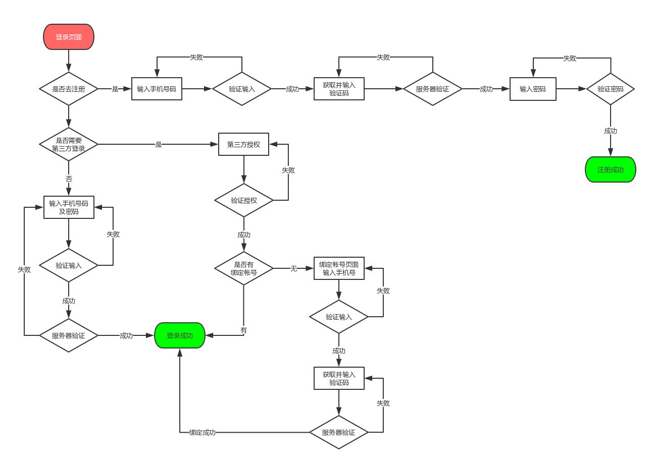

### 1.2 特性描述

1.2.1 触发登录条件

当用户点击注册登录按钮时会触发注册登录流程或者用户在未登录情况下在头条板块进行发布、点赞、收藏操作；在问答板块进行回答、点赞、提问、评论、收藏、添加标签操作；在活动版块点击我想参加、立即报名、评论操作；在交友板块发布邀约、点击喜欢、不喜欢、私信按钮、完善信息操作；在吐槽板块评论、点赞、收藏操作；在招聘页面收藏、投简历操作 以上几个操作会触发注册登录条件。

1.2.2 注册登录页面

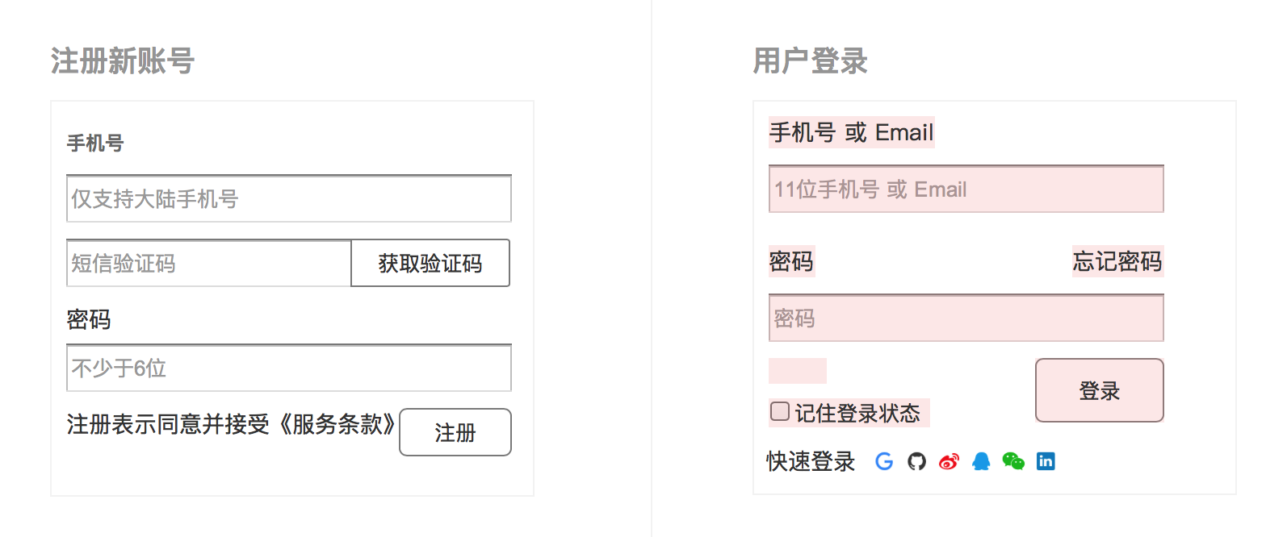

说明：

手机号：通过正则进行手机号码验证，包括位数和运营商字段

验证码：验证码共计6位，有效期5分钟，一分钟内禁止重复发送

密码：至少6位

1.2.3 三方绑定页面

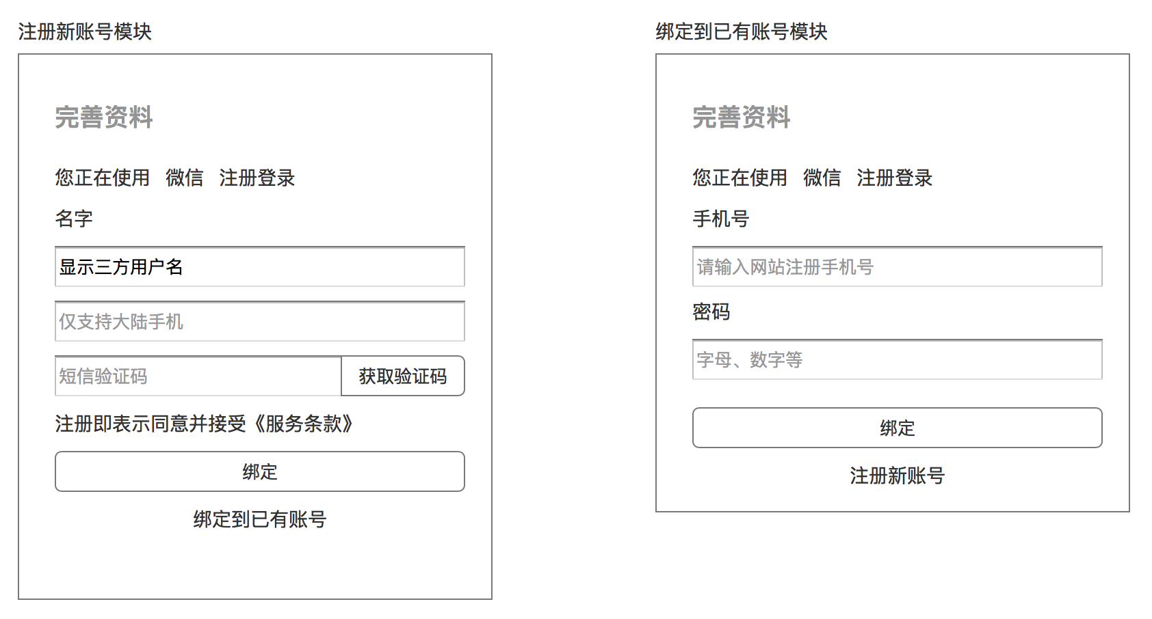

说明：

手机号：通过正则进行手机号码验证，包括位数和运营商字段

验证码：验证码共计6位，有效期5分钟，一分钟内禁止重复发送

## 2、忘记密码/找回密码

### 2.1 业务流程图

在线版本：https://www.processon.com/view/link/5a0baeeae4b0143a78b2a989

访问密码：itcast

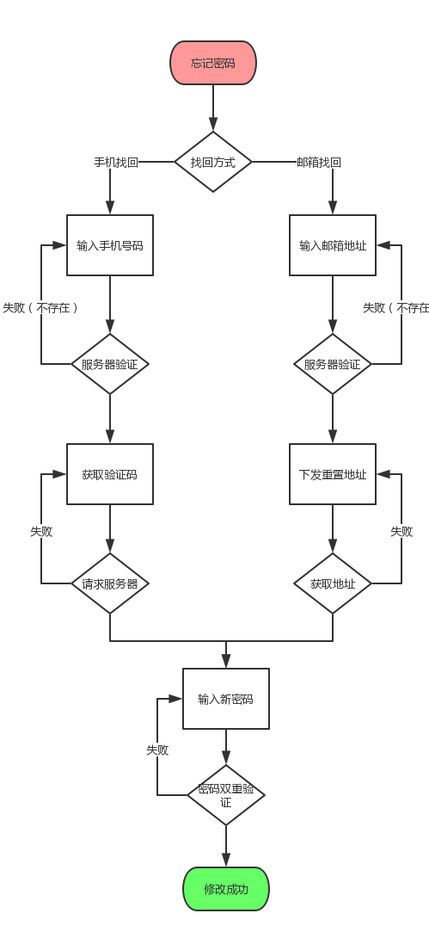

### 2.2 特性描述

2.2.1 忘记密码页面

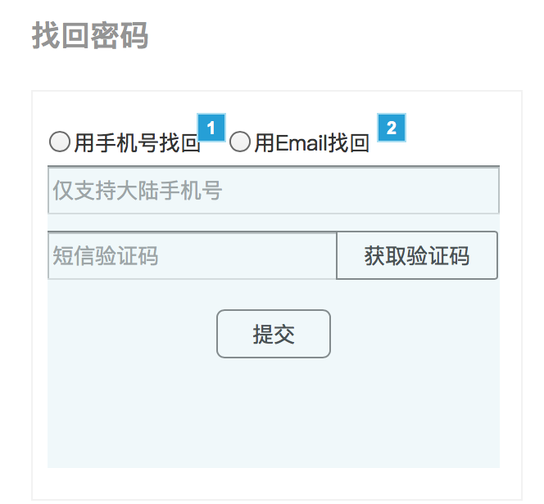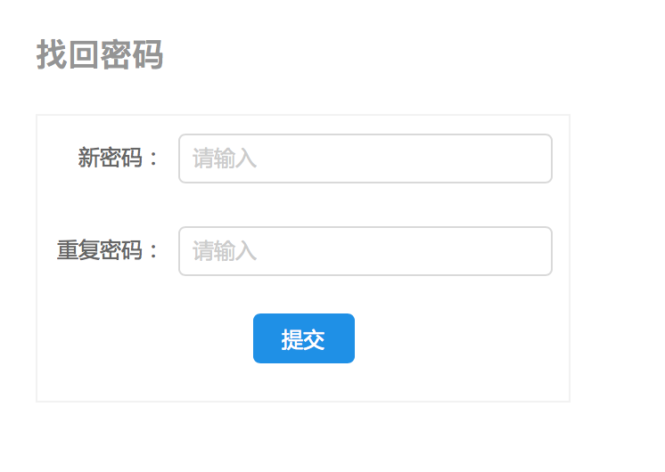

说明：

1. 手机号：输入手机号后通过异步进行检测是否为注册用户
2. 找回密码：新密码和重复密码需一致后才可提交

## 3、头条

### 3.1 业务流程图

在线版本：https://www.processon.com/view/link/5a0bd9c5e4b06bed41d0cec3

访问密码：itcast

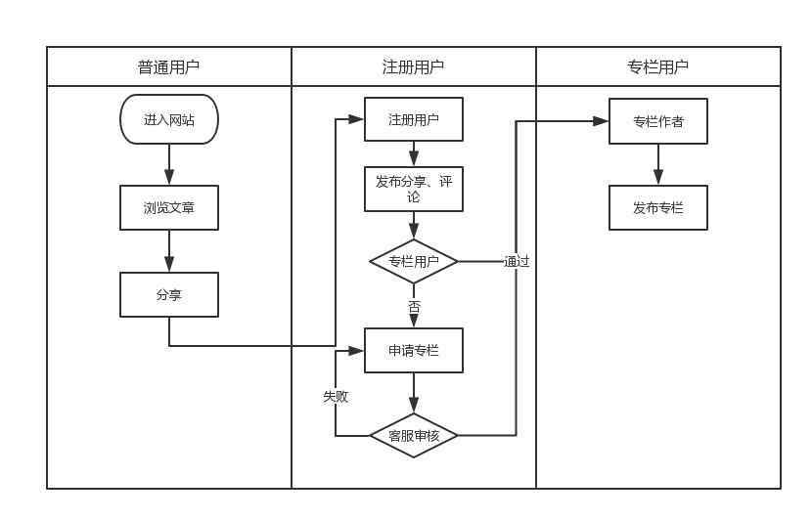

### 3.2 特性描述

3.2.1 分类导航

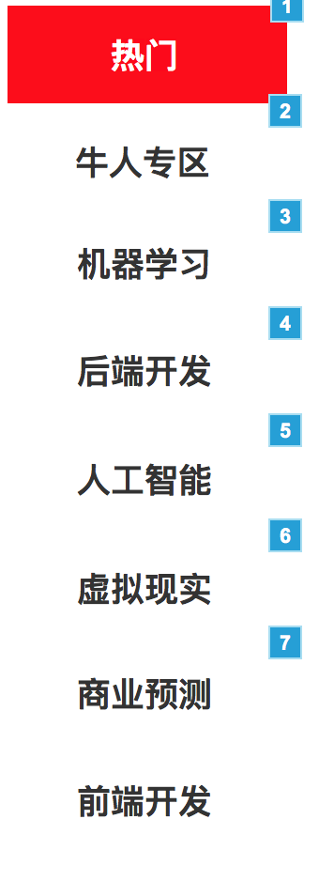

说明：

热门推荐机制：1、在没有浏览信息情况下 通过在问答社区关注标签进行相关头条推荐；2、在没有关注标签和浏览数据情况下，通过用户对默认推荐文章的喜好度进行文章的筛选；3、默认推荐平台中阅读量高的文章

后台：显示板块后台可进行控制和排序

3.2.2 幻灯片



说明：

1. 幻灯片最多5条
2. 幻灯片切换时间400毫秒
3. 鼠标悬停后暂停轮播

3.2.3 活动展示位

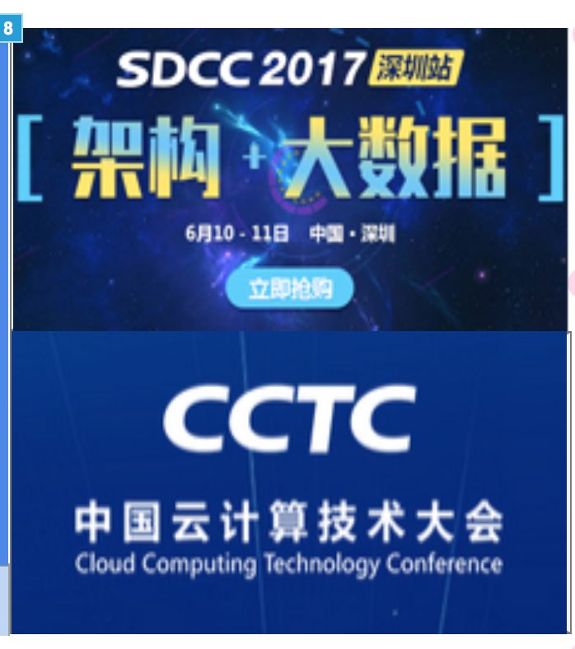

说明：

推荐机制：默认推荐平台中关注度（浏览）高的活动推广图，如平台中有用户浏览数据或关注标签后，根据用户喜好进行推荐。

3.2.4 文章列表

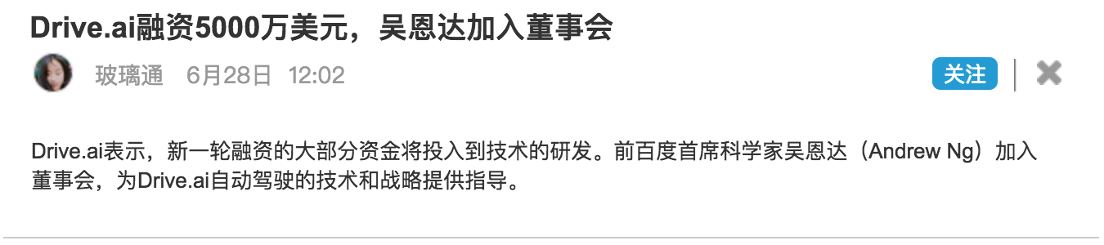

说明：

标题：字数不超过30字符

简介：不超过2行

不感兴趣按钮：点击不感兴趣按钮后，该文章对应的标签将不会推荐给用户，对应内容块消失

3.2.4 最后浏览标签



说明：

时间：该时间为用户最后刷新网站到当前时间

3.2.5 热门问答

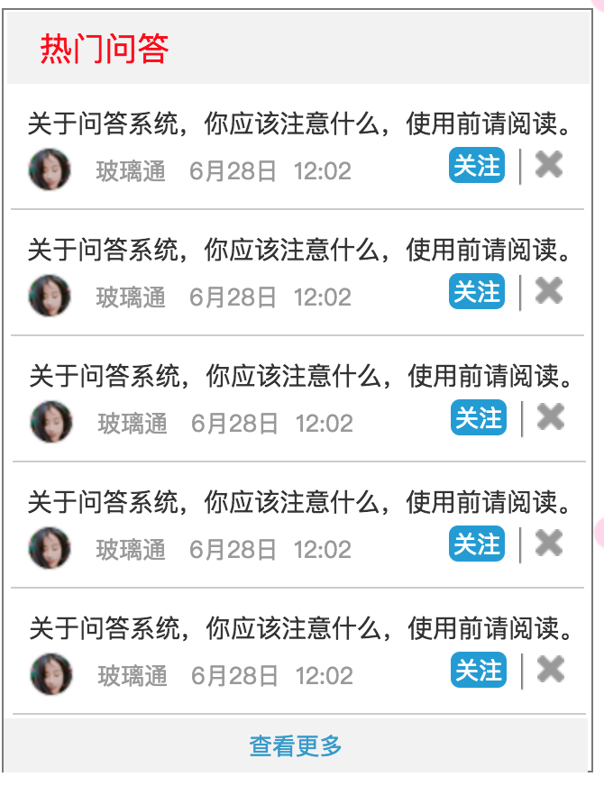

说明：

数量：侧栏推荐5条热门问答内容

推荐机制：根据用户浏览日志数据和问答板块关注标签进行推荐

3.2.6 遇见TA

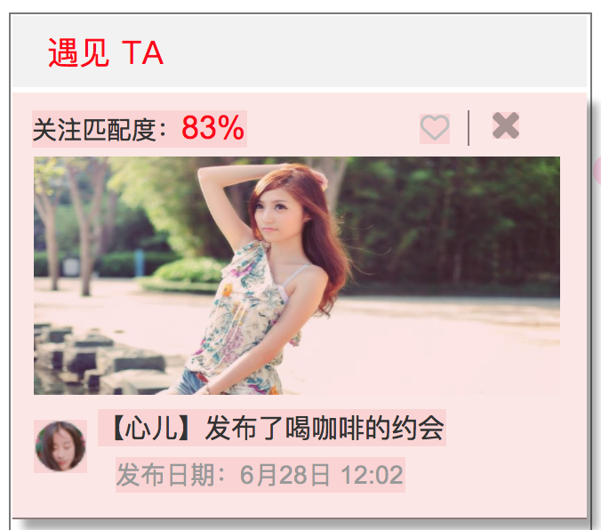

说明：

推荐规则：默认推荐人气高的用户（浏览量），在获取用户相关浏览数据和兴趣资料后，通过智能推荐方式进行显示

3.2.7 活动日历

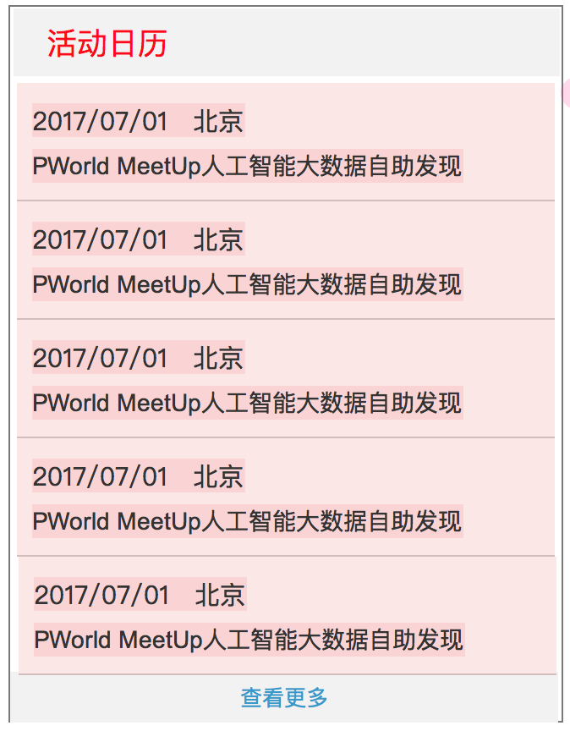

说明：

推荐机制：默认显示浏览量高的活动列表，当获取用户浏览信息和关注标签后，通过关注标签推荐相关活动内容

3.2.8 分享头条

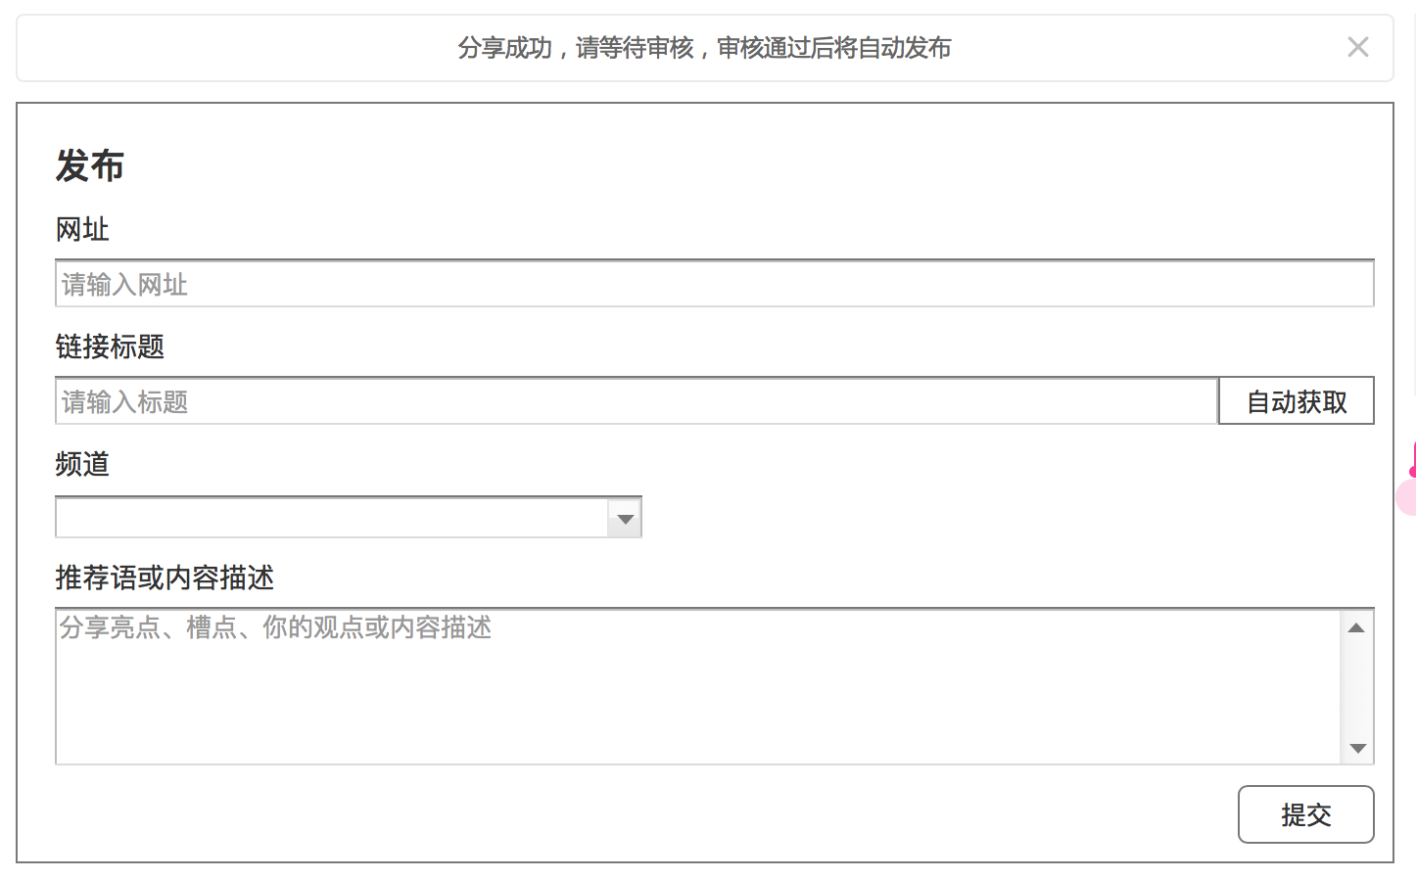

说明：

获取规则：输入网址后通过正则获取标题和内容描述

审核规则：1、标题和简介中不存在国家法律禁止的关键词；2、发布内容符合网站主题内容风格；3、在网站中不存在重复性内容。

3.2.9 申请专栏

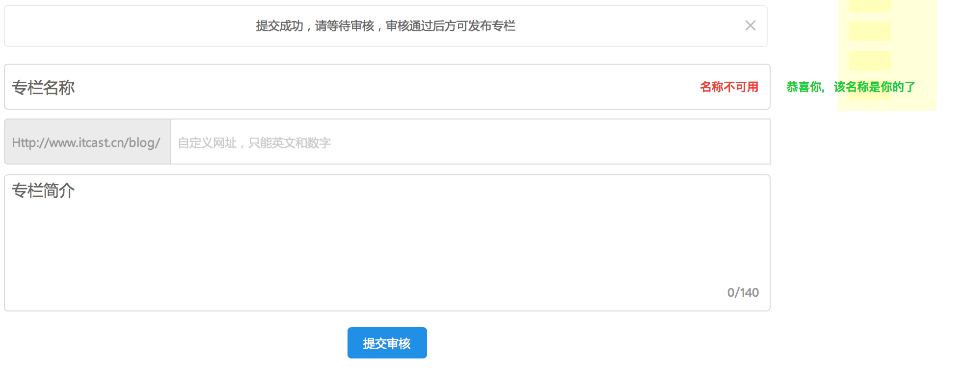

说明：

用户申请专栏后系统自动检测是否何用，该检测重点检测是否重名，是否存在非法字符等。

专栏地址仅可使用英文和数字，必须以英文开头

专栏简介最多140字。

提交审核后系统自动审核，审核通过后用户开通发布专栏的权限。

审核规则：

1. 专栏名称符合法律规定，无禁止关键词
2. 无高度相似的专栏名称

3.2.10 发布专栏（头条）

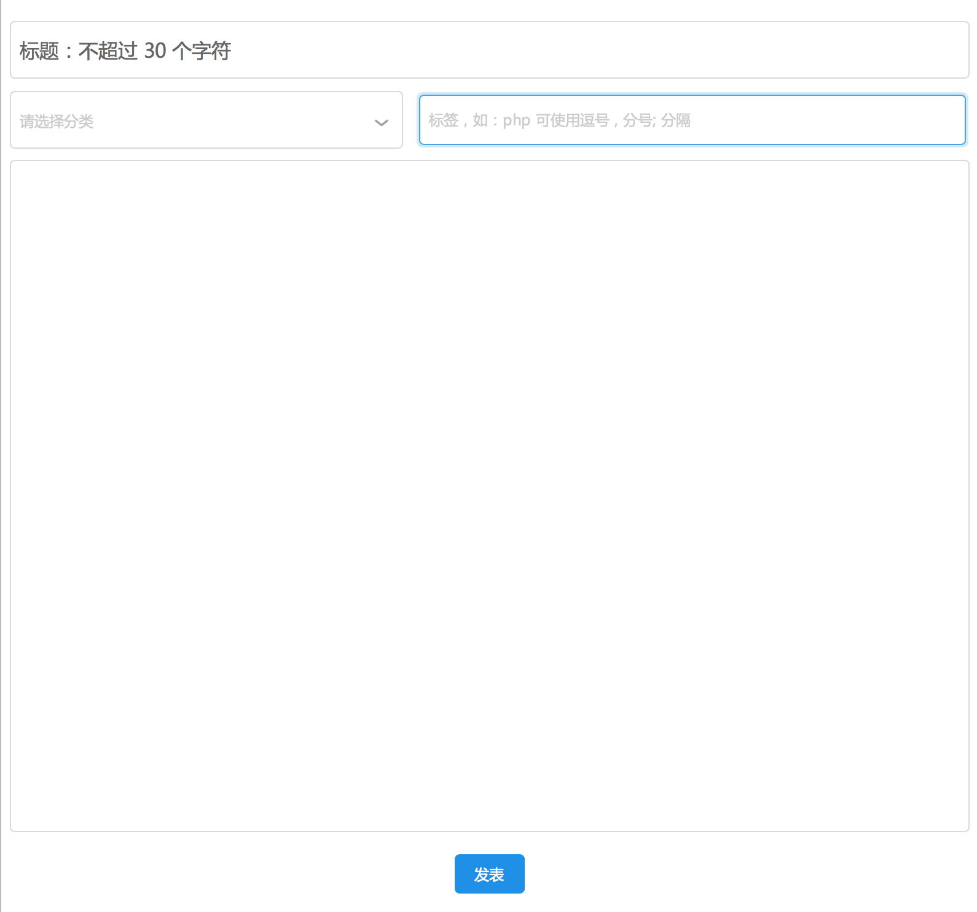

说明：

1. 专栏长度最长为30字符
2. 标签通过英文逗号和分号分隔

3、编辑器为Markdown 进行左右分栏展示

4、内容每隔30秒进行自动保存，关闭浏览器重启后内容依然可见

## 4、问答

### 4.1 业务流程图

在线版本：https://www.processon.com/view/link/5a0c0a89e4b06bed41d0fc8a

访问密码：itcast

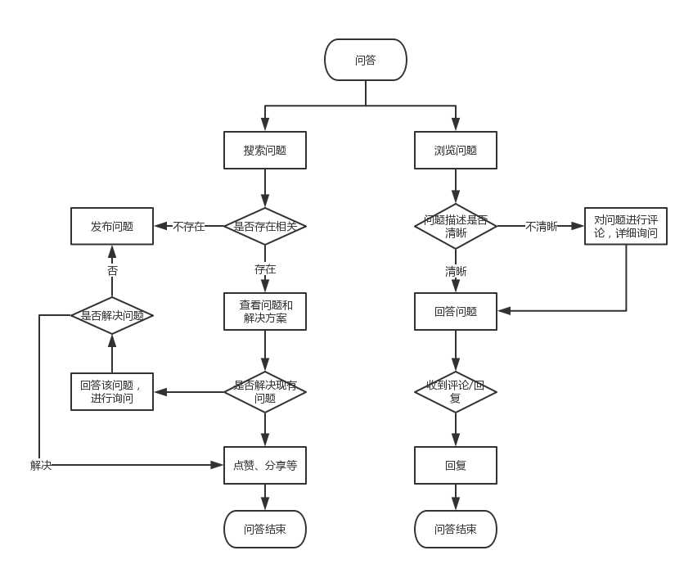

### 4.2 特性描述

4.2.1 标签

说明：

1. 用来标识用户的技术方向、问答列表内容会根据用户标签进行定向推荐。
2. 用户在未选择的情况下 显示推荐标签（系统中浏览量最高的前5个标签）
3. 关注标签没有数量限制，如一行显示不完直接进行隐藏可以点击更多进行编辑和排序

4.2.2 标签列表

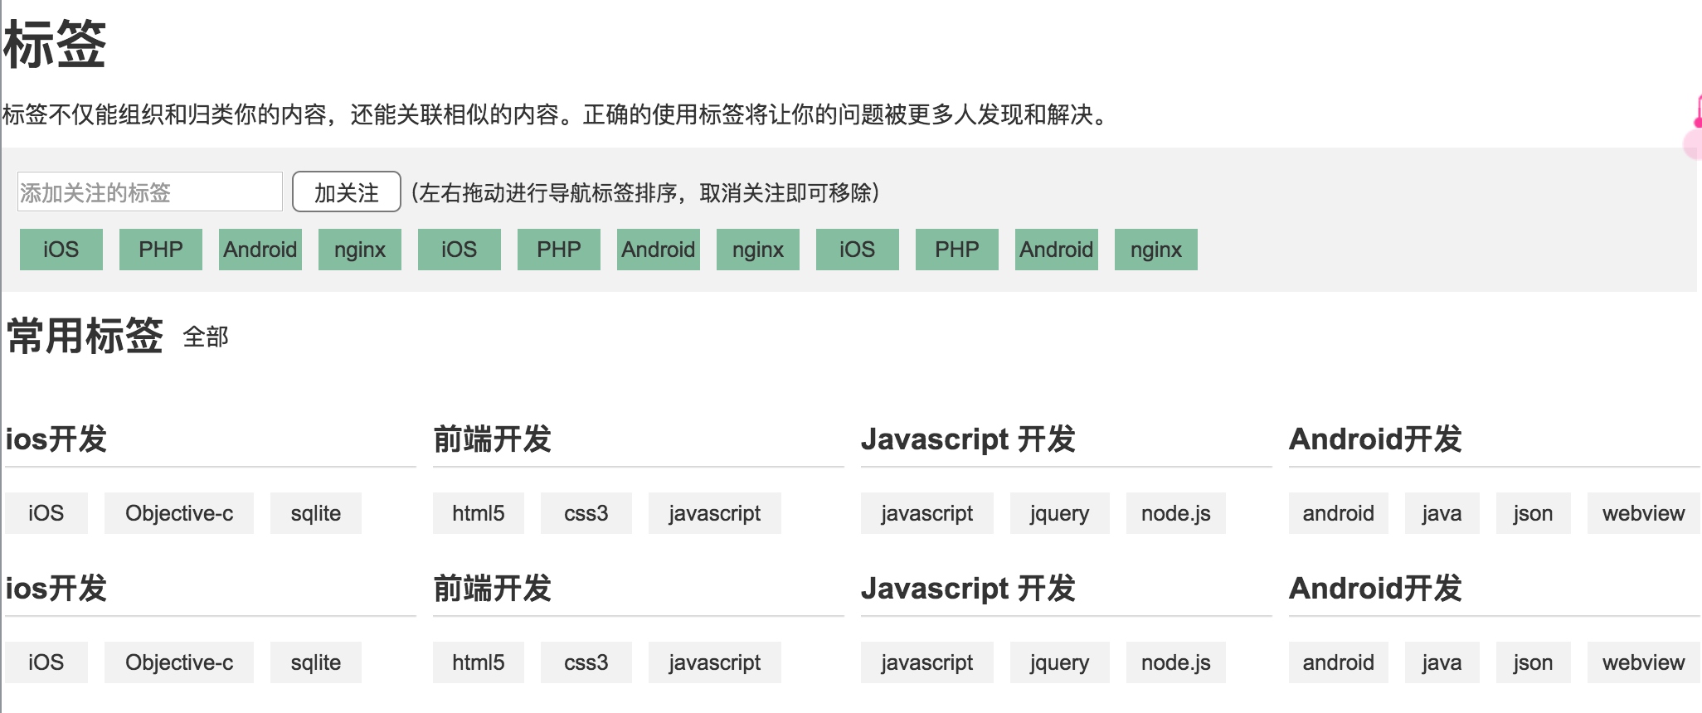

说明：  
1、通过搜索框可以搜索想要关注的标签，点击加关注按钮可以对标签进行关注。

1. 搜索框下方显示的是已关注的标签可以通过拖动的形式对其进行重新排序，并直接影响导航栏中标签的顺序。
2. 点击全部可进入全部标签的列表页面
3. 鼠标放在标签正上方后，停顿超过1秒钟会显示浮窗效果

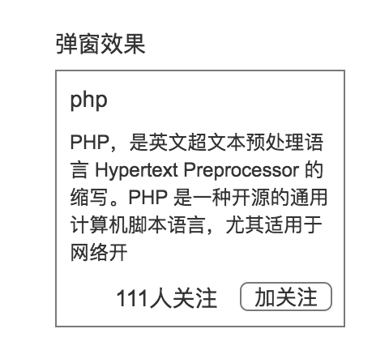

4.2.3 全部标签

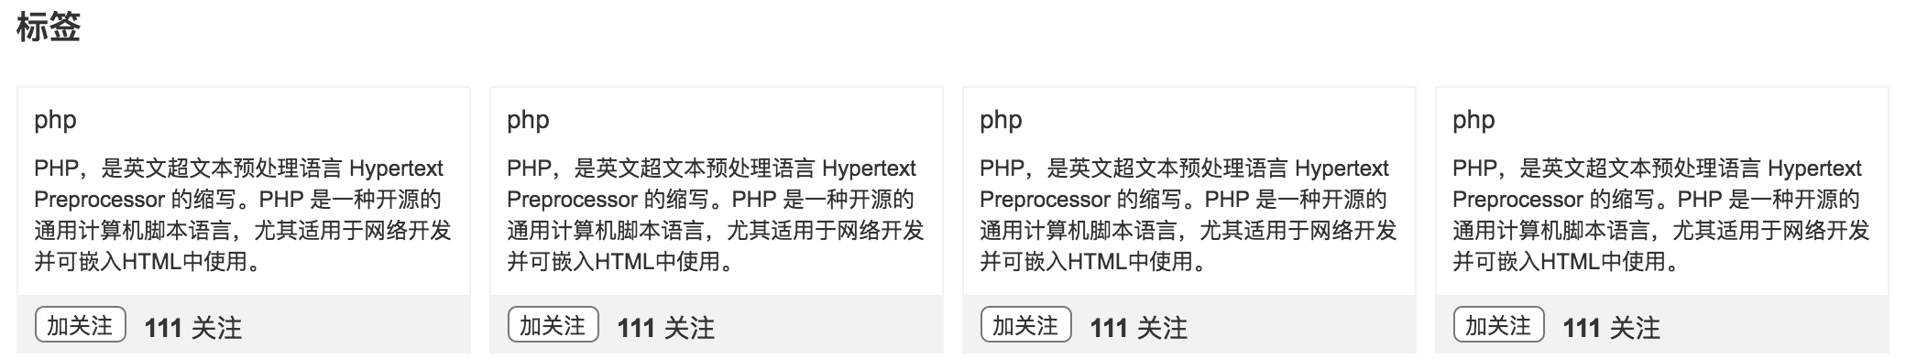

说明：

1. 点击加关注可以关注该标签
2. 点击标签标题可进入标签的详情页
3. 关注按钮旁显示关注该标签的用户数

4.2.4 标签详情

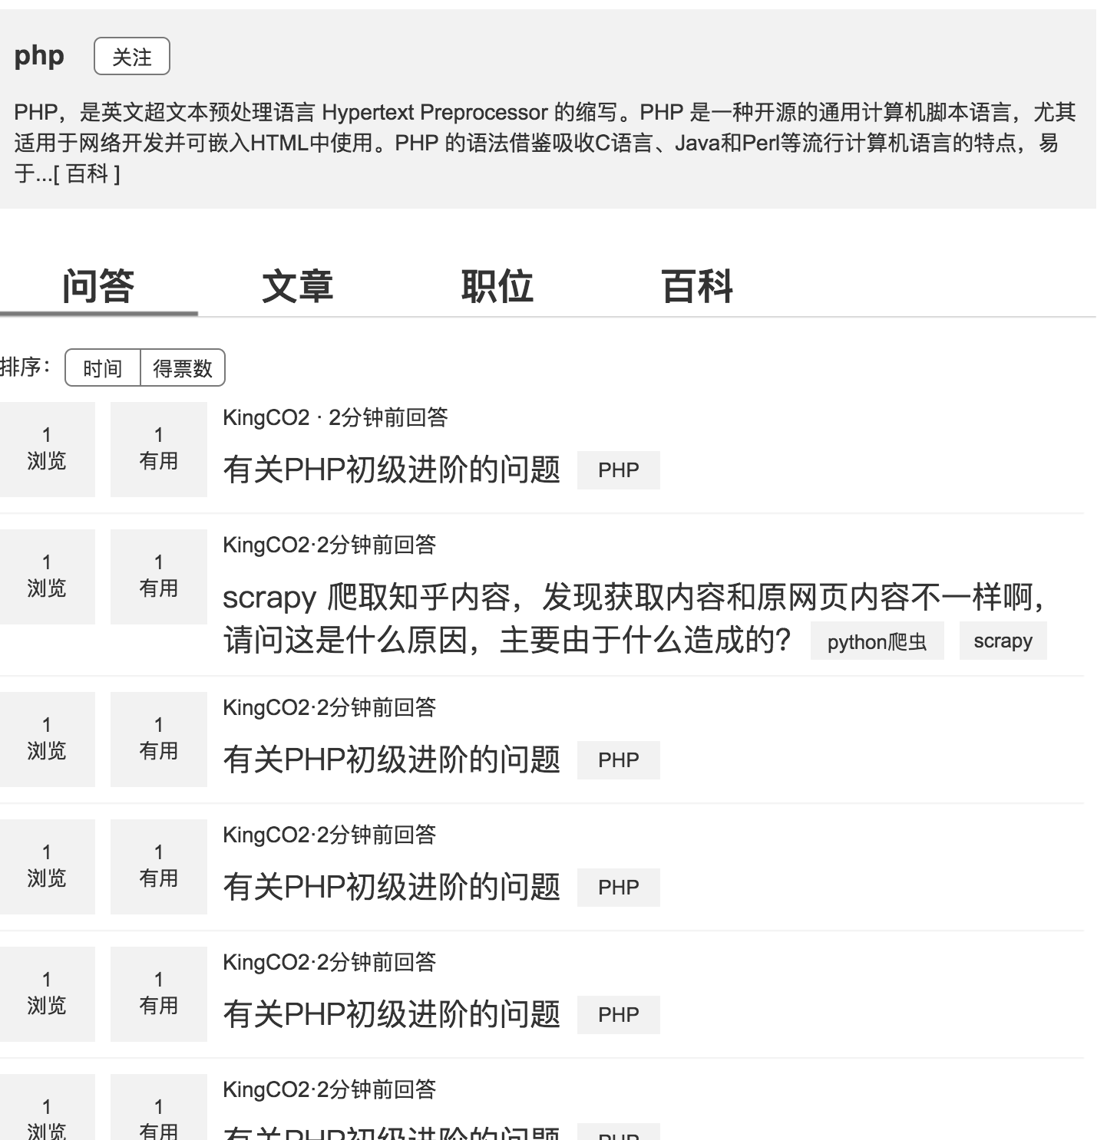

说明：

1. 点击关注可关注该标签
2. 点击标签详细介绍可进入百科界面
3. 标签详细描述仅显示前140字符，超过140后以百科入口代替
4. 点击 问答、文章、职位、百科可进入该标签对应的相关内容板块
5. 点击排序 时间和得票数 可按照时间、得票数进行排序
6. 每页显示10条记录，超过十条分页显示

4.2.5 提问

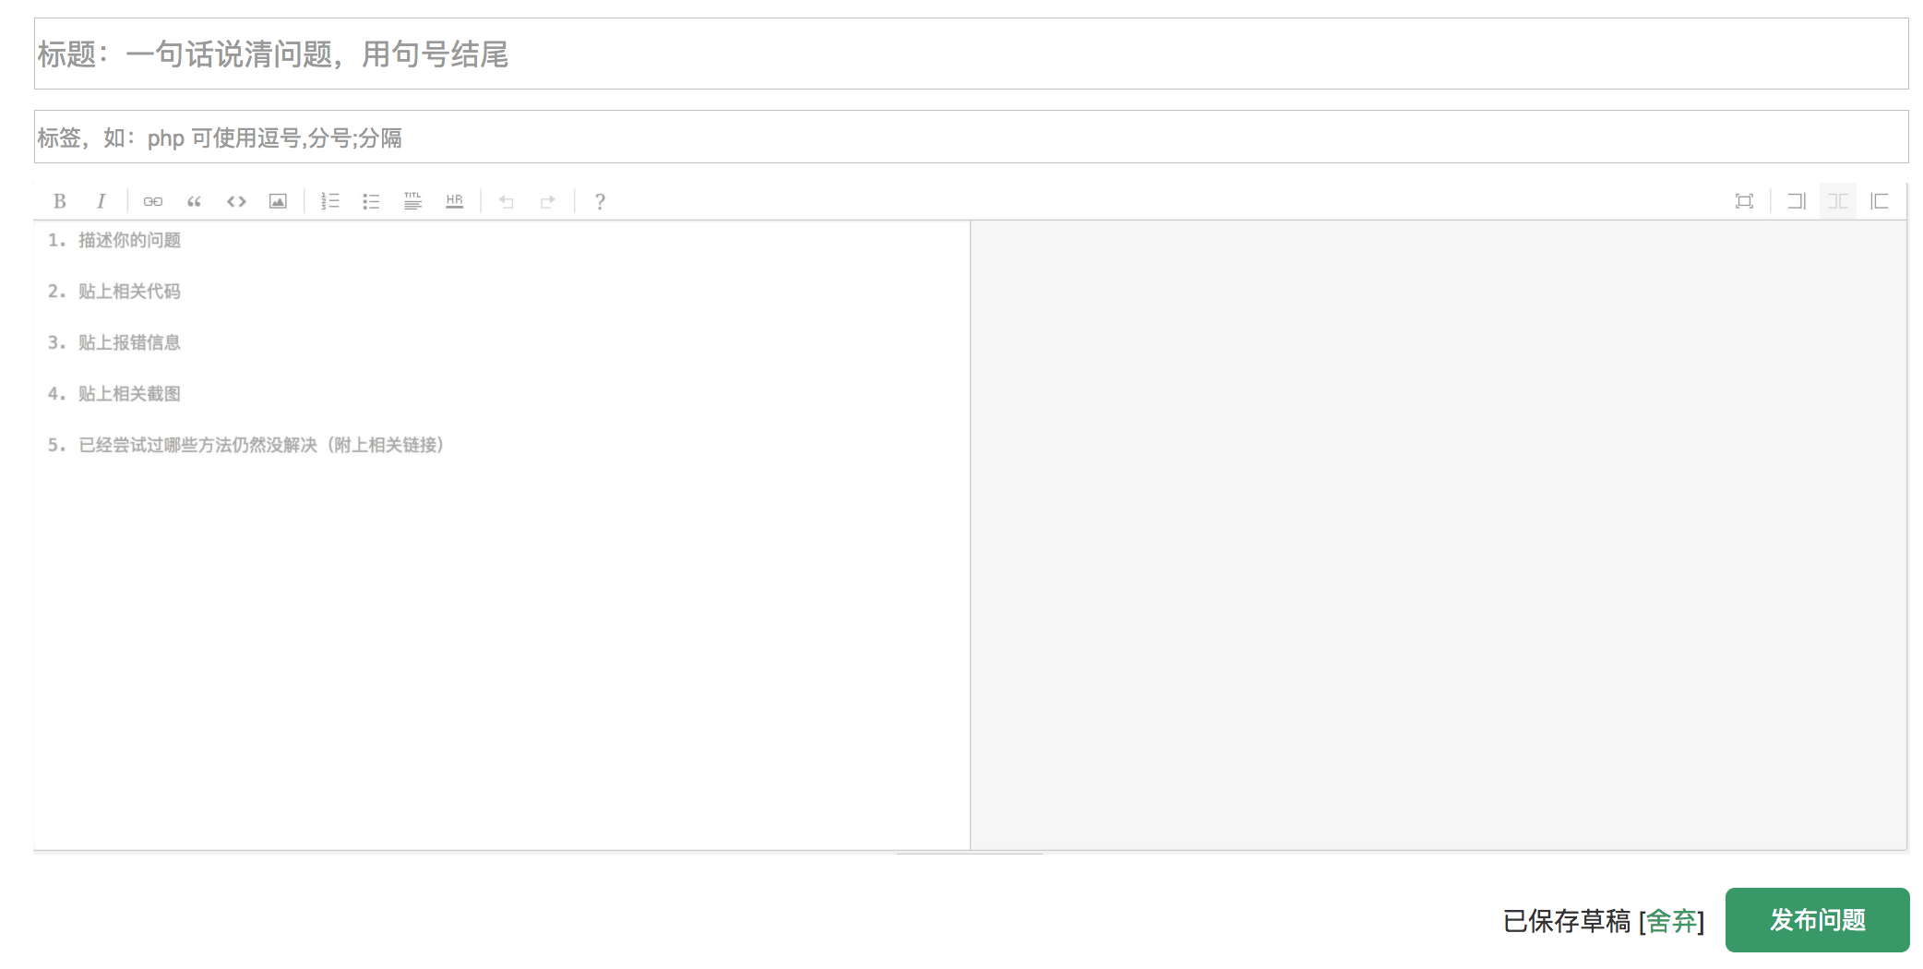

说明：

1. 标题：标题不能超过64个有效字符，超过后在输入框正下方进行提示
2. 标签：每次只能添加5个标签，超过后不能继续添加
3. 编辑区：编辑器为markdown 左侧为源码，右侧可视化区域
4. 内容30S/次的自动保存，浏览器关闭后下次打开依然可见

4.2.6 问题详情

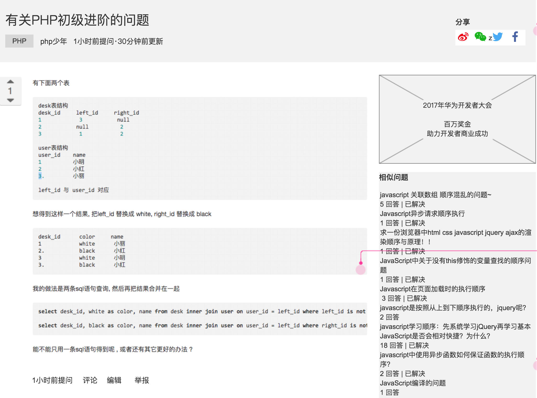说明：

1. 时间：问题发布成功后，仅显示提问时间，提问规则为多久前提问，当作者对问题重新编辑后，则在发布时间后增加更新时间 规则同上一个时间
2. 问题正文的左上角的箭头通过点击可对问题权重进行投票，向上为+1，向下为-1，每个用户仅可点击一次。
3. 评论：点击后显示输入框
4. 编辑：仅在作者页面显示，用户查看不显示
5. 举报：点击举报可投诉该问题

## 6、活动

### 6.1 业务流程图

无

### 6.2 特性描述

6.2.1 筛选

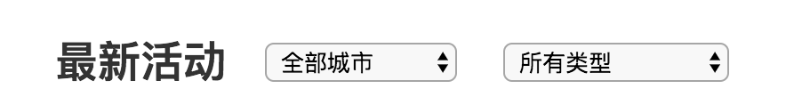

说明：

两个筛选条件可符合筛选

城市和活动类型根据后台添加为准

6.2.2 列表

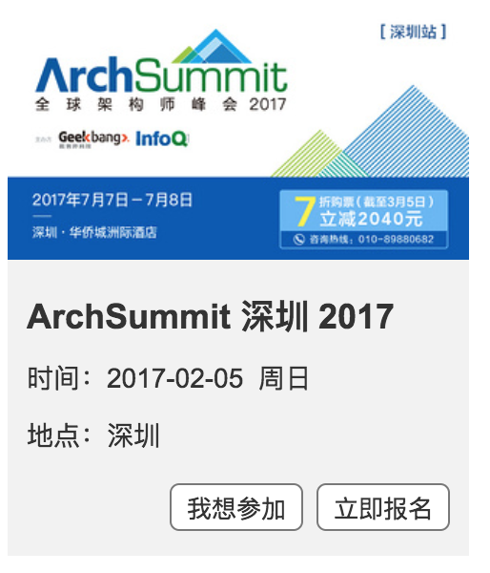

说明：

1. 我想参加：点击我想参加后可对用户行为进行记录，作为交友板块推荐的一个指标
2. 立即报名：可直接跳转到目标网址（官网）进行报名
3. 点击标题、图片可进入详情页面

6.2.3 详情页

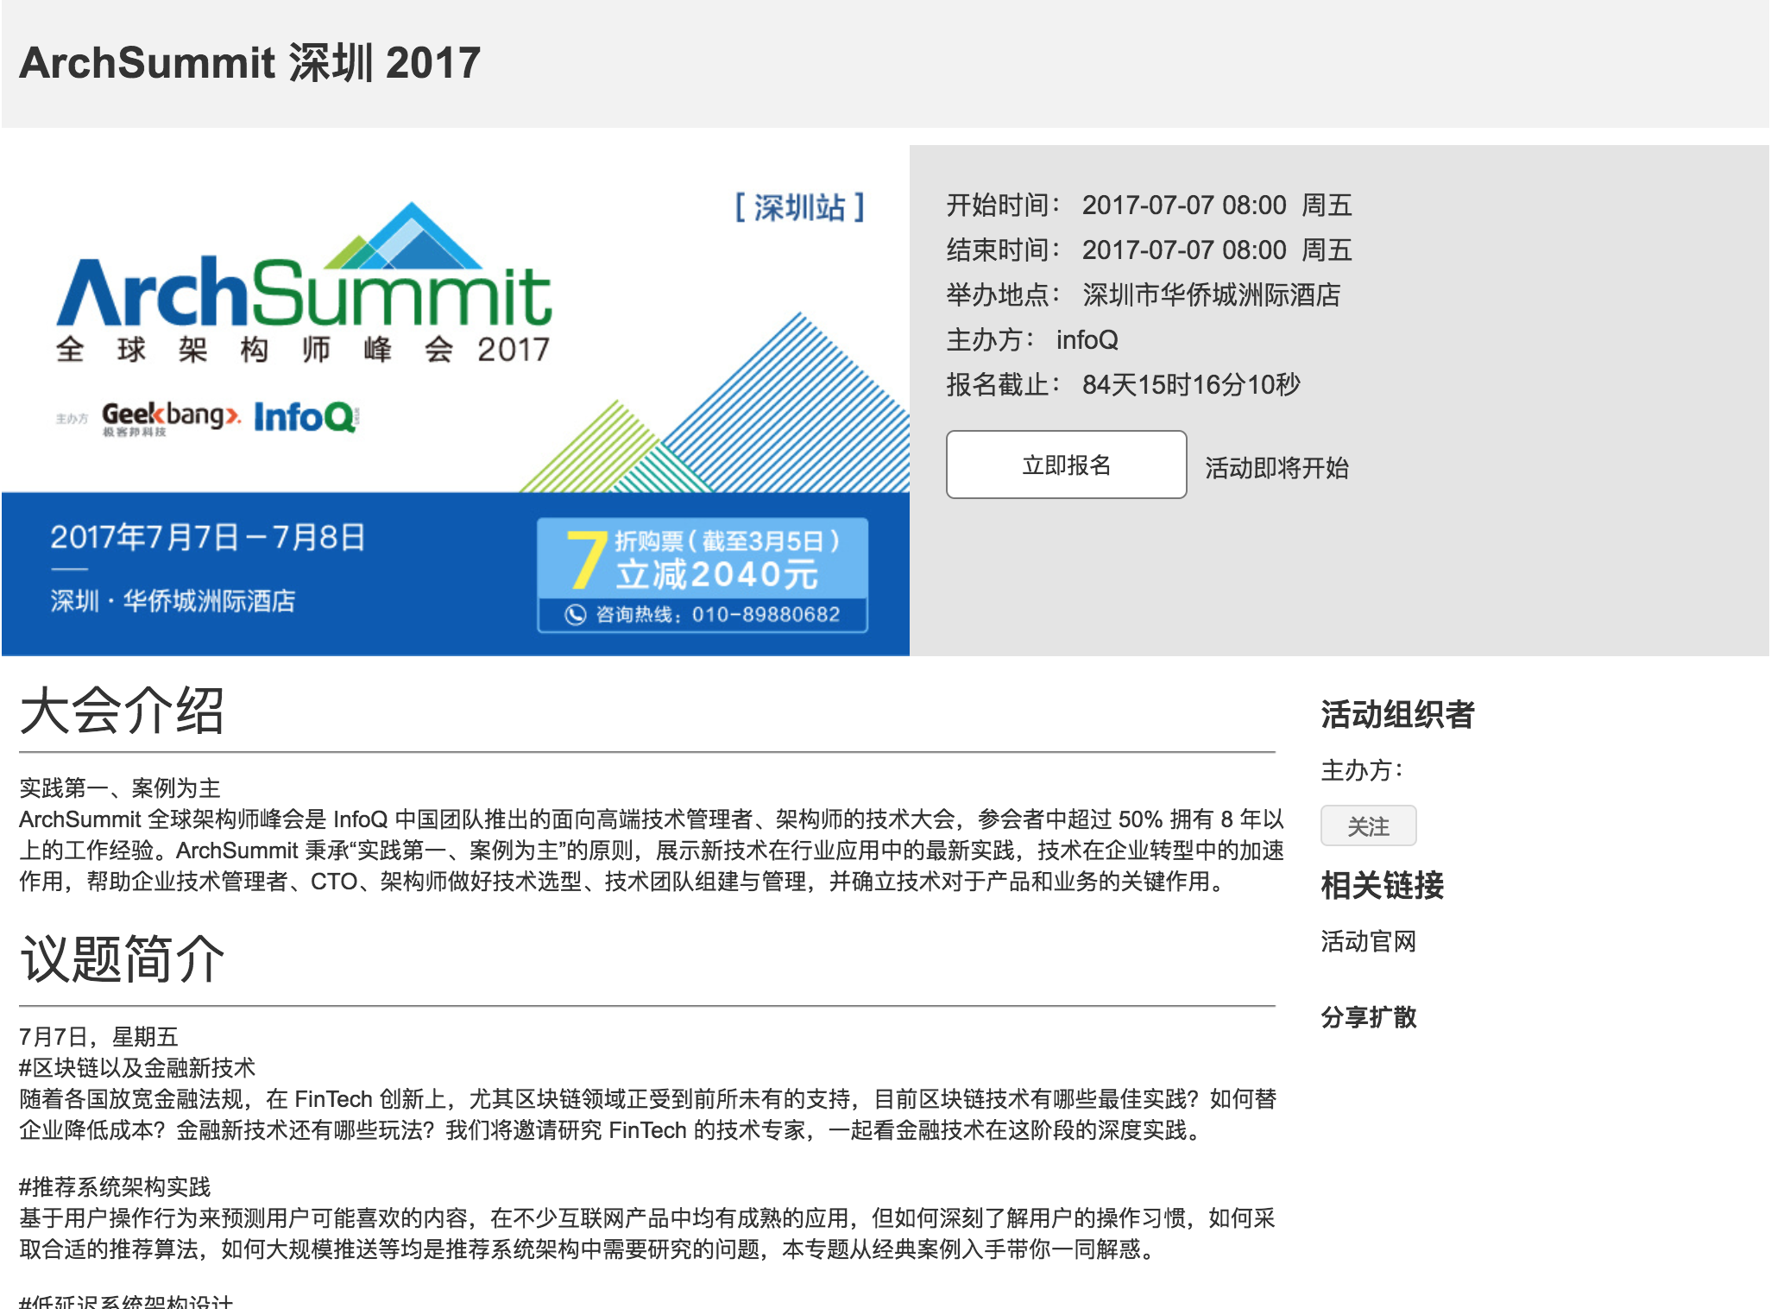

说明：

1. 关注：点击关注主办方后可在通知栏中收到主办方新活动通知

## 7、吐槽

### 7.1 业务流程图

无

### 7.2 特性描述

7.2.1 列表

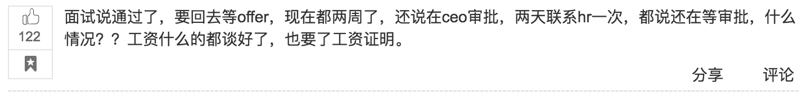

说明：

点赞：每用户可点击一次、赞越多 权重越高

收藏：点击收藏后可在我的收藏中找到

评论：点击评论可进入详情页面，并定位到评论窗口处

7.2.2 详情

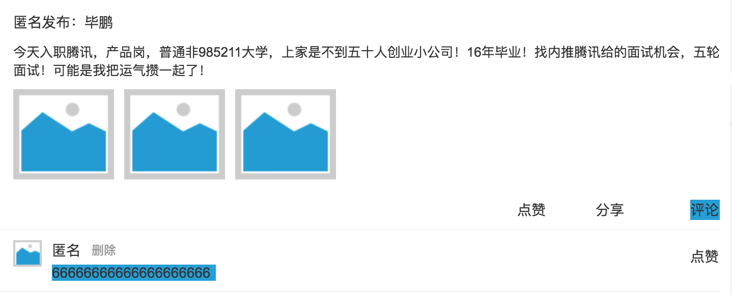

说明：

匿名发布：用户名随机显示，用户注册成功后自动进行分配

评论：评论以弹窗形式呈现

7.2.3 发布

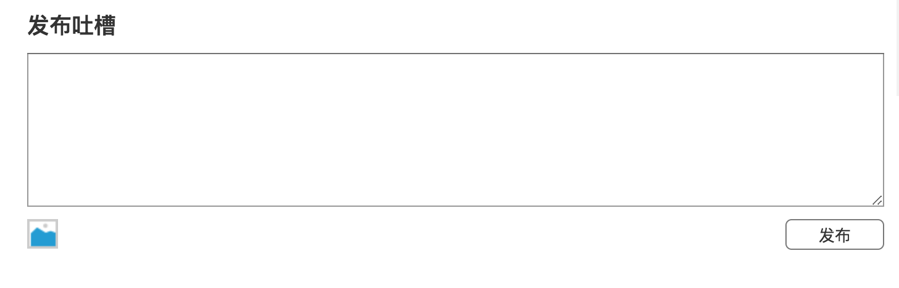

说明：

图片：最多长传3张图片

正文：最长140字

## 8、招聘

### 8.1 业务流程图

无

### 8.2 特性描述

8.2.1 搜索

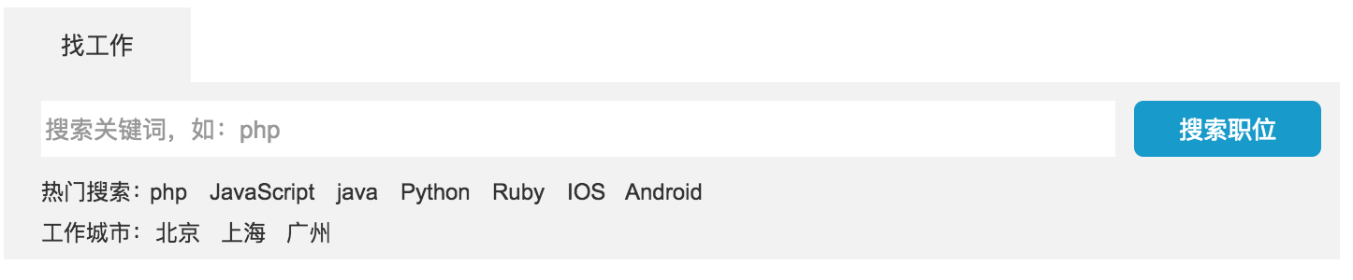

说明：

热门搜索：根据平台用户搜索习惯，显示排名前5的关键词

工作城市：根据平台中存在的公司城市进行显示，不存在的城市，则不显示

8.2.2 推荐职位

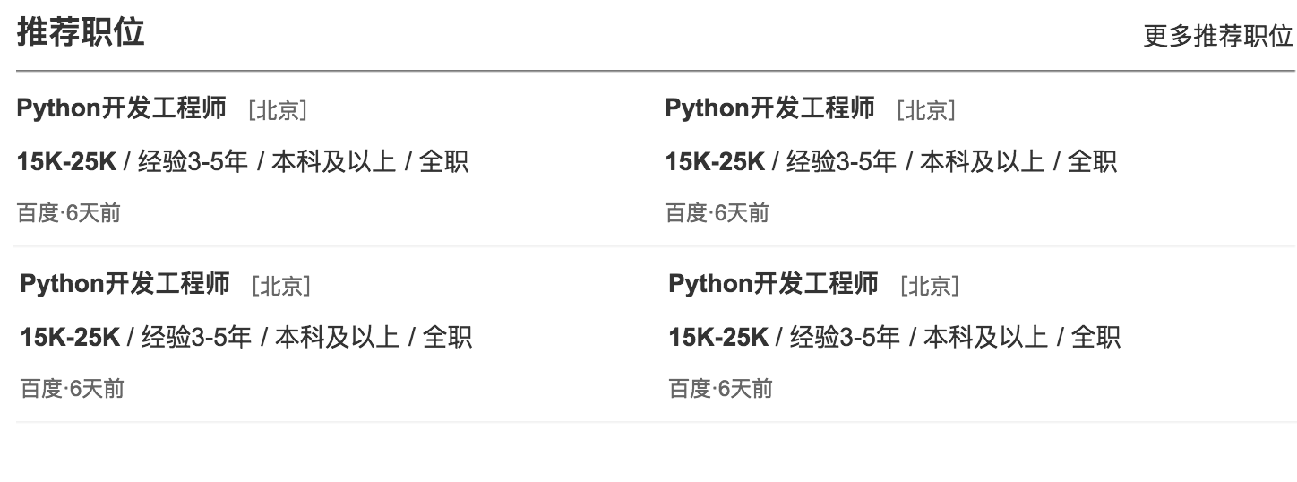

说明：

推荐职位根据用户标签进行定向显示，数量为4个

8.2.3 最新职位

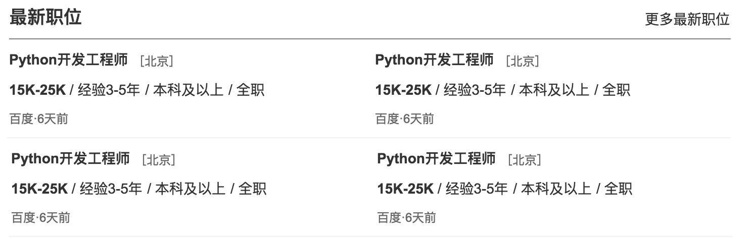

说明:

最新职位：根据时间进行倒叙排列

8.2.4 详情

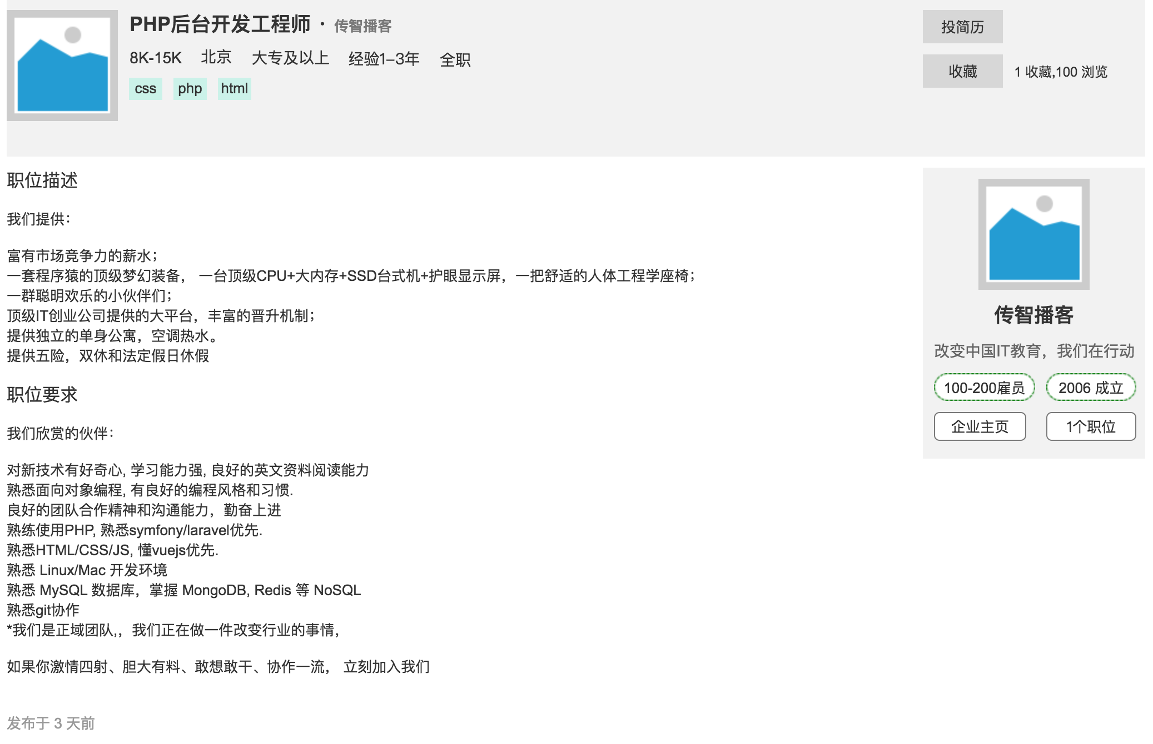

说明：

收藏：点击收藏后收藏数加1，收藏后该企业发布的任何职位在通知栏中进行通知，再次点击取消收藏

浏览：每打开一次浏览数据加1

投简历：进入三方简历投递页面

发布日期：根据当前时间 显示发布时间 例如 1分钟前、1小时前、1天前、1周前等

## 9、社交

### 9.1 业务流程图

在线版本：<https://www.processon.com/view/link/5a0d3cafe4b0d53d97999318>

访问密码：itcast

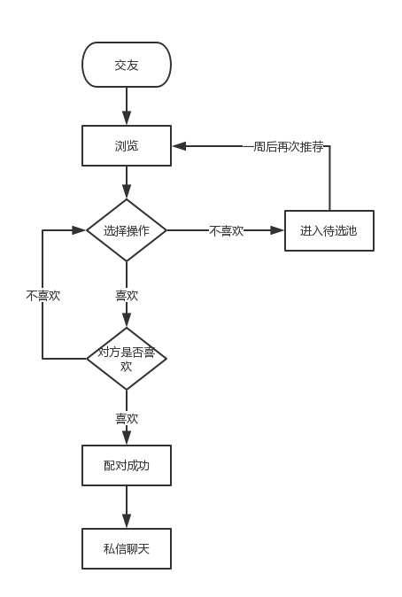

### 9.2 特性描述

9.2.1 完善资料



说明：

当用户没有填写兴趣信息时，在列表页显示完善兴趣信息的提示。

9.2.2 列表

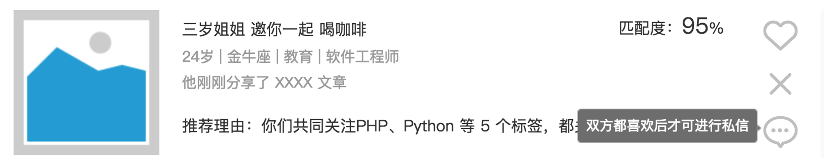

说明：

喜欢：用户点击喜欢后在对方列表中优先推荐，如对方也喜欢后则在通知栏进行通知，并可进行私信

不喜欢：当用户点击不喜欢后，对方讲被放入待选池中，在7天后将会重新被推荐。

私信：只有当双方都喜欢后才可进行私信，鼠标经过私信后会以提示框形式进行提示

推荐理由：显示双方在平台中相同点之处，包括：标签、活动、关注企业

9.2.3 我的消息

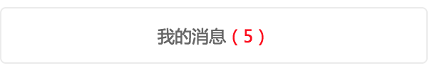

说明：

当用户配对成功后会在我的消息中自动进行提示，提示内容：恭喜，你的好友XXX也喜欢了你，他想邀请你一起看电影。

我的消息中可看到所有聊天记录

9.2.4 个人资料

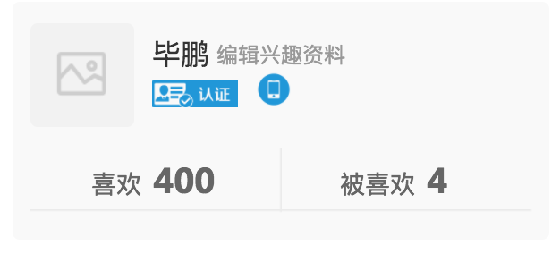

说明：

喜欢：用户每喜欢一个人则在次数显示一个喜欢数

被喜欢：改用户被其他用户喜欢数量。

9.2.5 消息中心

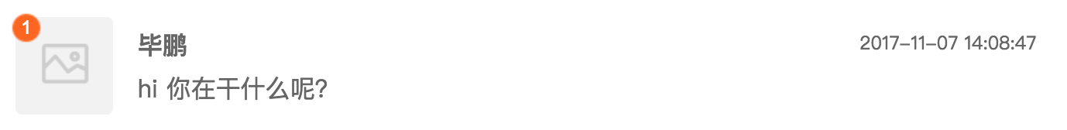

说明：

小红点：截止到用户点开未读信息数量

时间：显示最后一条信息接收（发送）时间

9.2.6 对话

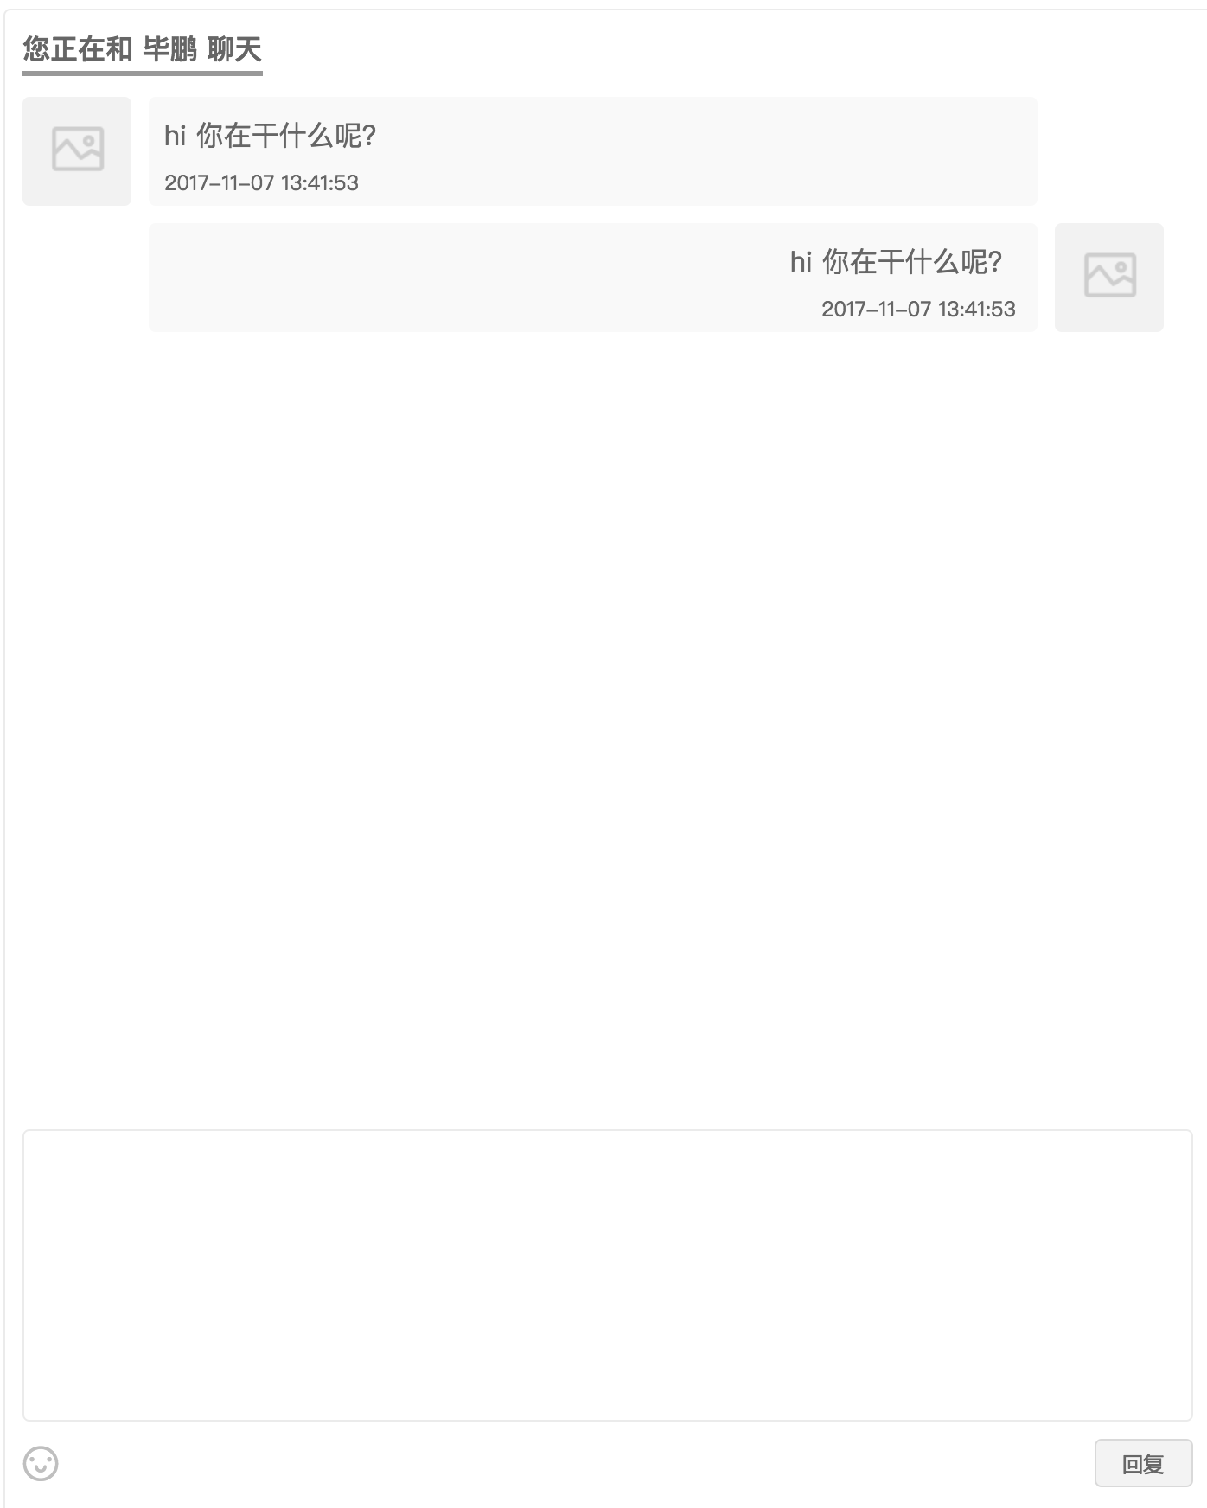

说明：

时间：显示消息发送成功的时间

表情：点击表情图标可在对话中添加表情，可选择开源表情列表

9.2.7 完善资料

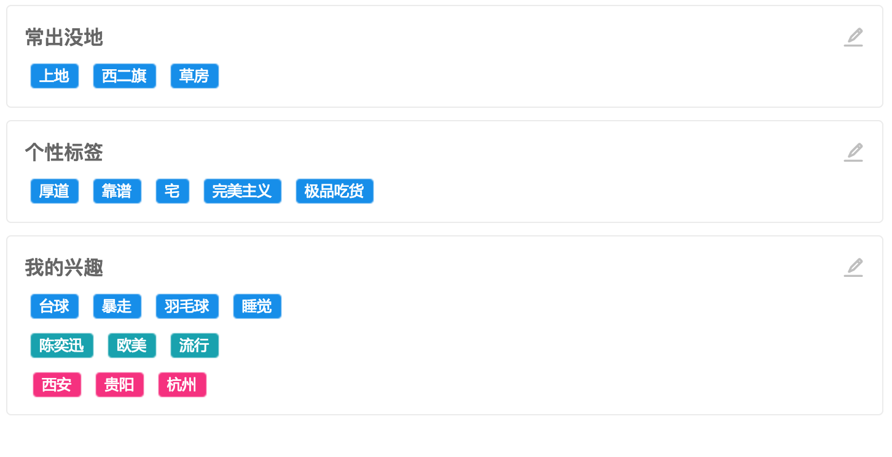

说明：

编辑：点击编辑图标可进入编辑模式

我的兴趣：第一行为喜欢的运动，第二行显示喜欢的明星，第三行显示去过的城市

9.2.8 资料编辑模式

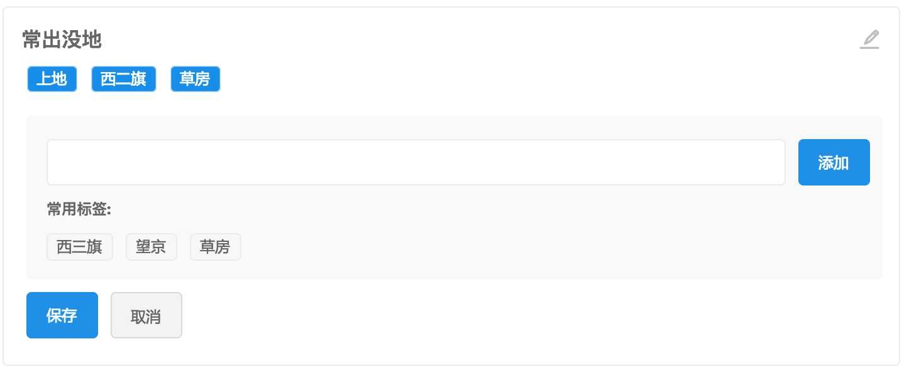

说明：

输入标签后 点击添加可添加标签

直接点击常用标签可直接添加标签